Владимир - Суздаль - Муром
(2 дня, ж/д + автобус)
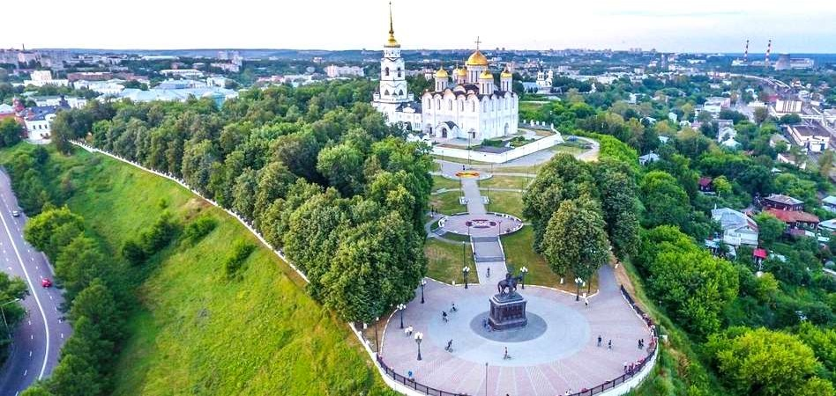

Программа тура:
- день:
06.40 – прибытие во Владимир (поезд 011 «Ямал» из Кирова в 21:29);
06.50 – встреча с автобусом, отправляемся на завтрак;
07.30 – организованный завтрак в кафе города;
08.00 – отправляемся в г. Суздаль (~40 км);
09.00 – экскурсия по Суздалю – одному из красивейших древнерусских городов, который на своей небольшой площади разместил более 300 памятников истории и архитектуры. Мы увидим Спасо – Евфимиев мужской монастырь, прогуляемся по улочкам города с посещением музея деревянного зодчества (3 часа);
12.00 – организованный обед в кафе города;
13.00 – урок в «Старорусской школе». Перешагнув порог старорусской школы, мы оказываемся в необычном классе с высокими сводчатыми потолками, тусклыми слюдяными оконцами и длинными широкими лавками. Раздаётся звонок колокольчика – и мы на самом настоящем уроке в школе допетровских времён. Здесь мы прочтем тексты старинных книг и, взяв в руки «писало», выведем на воске витиеватые буквы кириллицы. За непослушание можно отведать «берёзовой каши» или оказаться в углу, на горохе! (40 мин);
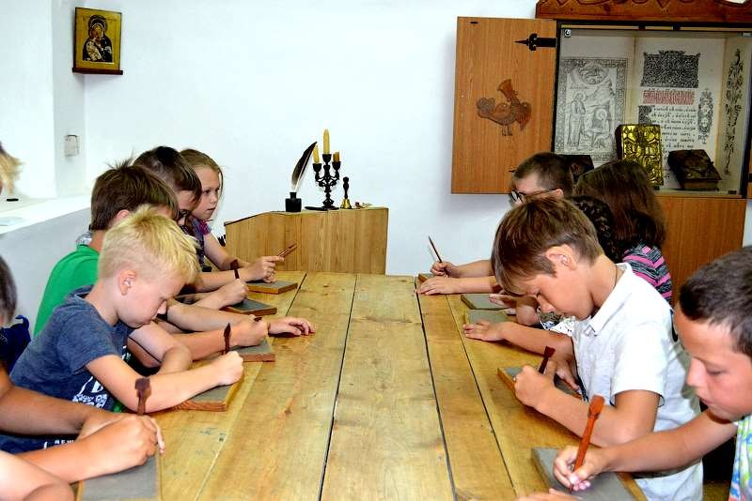
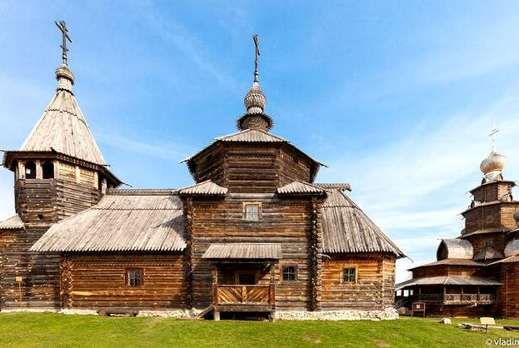14.00 – отправление в г. Владимир (~40 км);
15.00 –
15.00 – посещение научно-познавательного центра «Эврика». На площади более 450 кв. метров представлены экспонаты по механике, гидравлике, аэродинамике, электричеству, звуку, свету, анатомии. Музей науки Эврика - это место, где мы сможем получить огромное количество знаний об окружающем мире.

Центр «ЭВРИКА» - это интерактивная экспозиция из более чем 150 экспонатов. Нас с вами ждет увлекательная экскурсия и квест (1,40 ч);
17.00 – организованный ужин в кафе города;
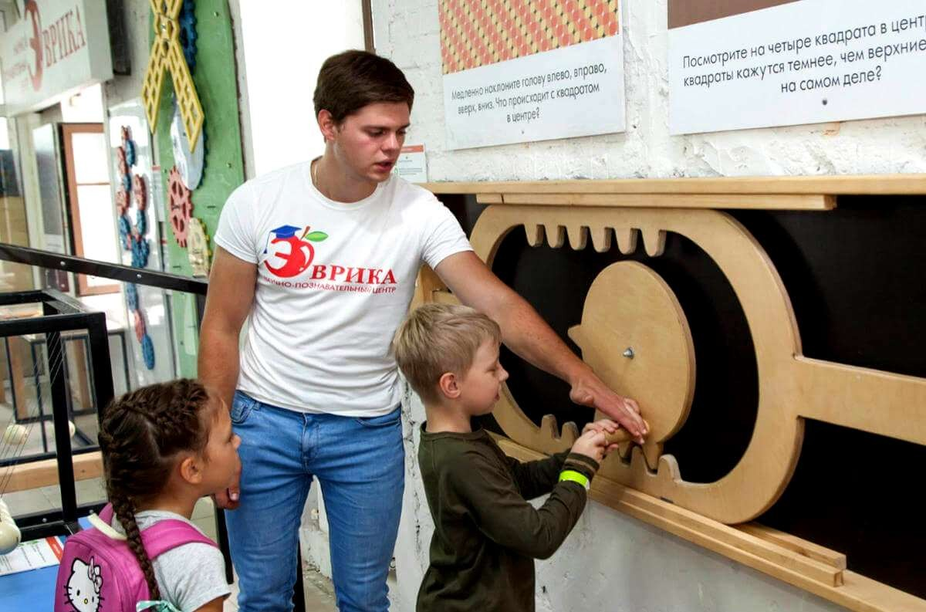
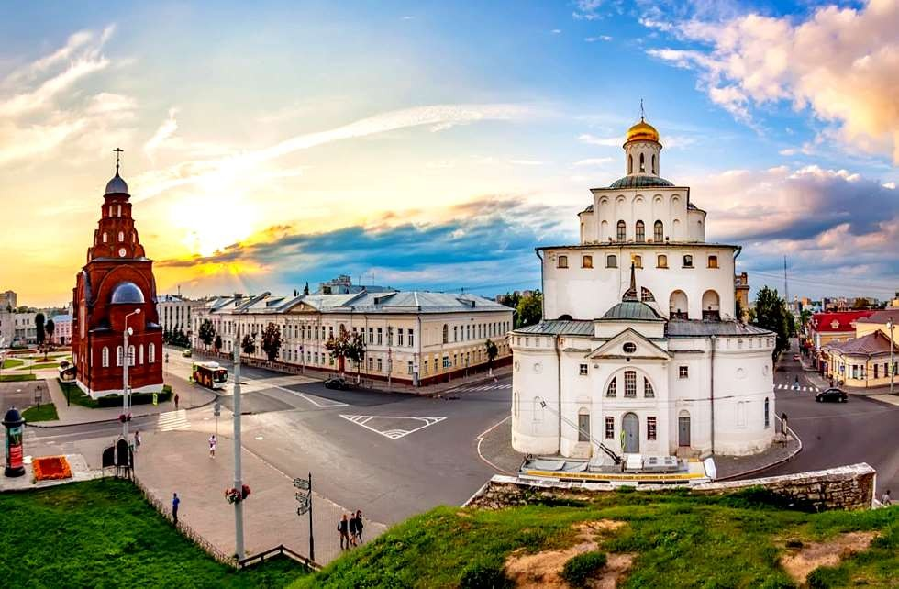
18.00 – размещение в хостеле, свободное время.

день:
08.00 – освобождение номеров, выезд на экскурсионную программу;
08.30 – организованный завтрак в кафе города;
09.00 – обзорная экскурсия по Владимиру – городу с тысячелетней историей. Мы увидим белокаменные Золотые ворота, Успенский собор, в котором сохранились фрески великого русского художника Андрея Рублёва, Дмитриевский собор, украшенный 500 резными камнями (2 часа);
11.00 – посещение музея на выбор (1 час):
- в музее природы создается ощущение погружения в природу: токующие в лесу глухари, бобровая плотина, сумрачное волчье логово, цветущие растения… Воссозданные «уголки» местной природы воспитывают чувство прекрасного, пробуждают любовь к Отечеству. А в своей «Лесной школе» музей предоставит возможность пощупать, попробовать, испытать «радость собственного открытия». Главным принципом музея является - «экспонаты руками трогать!»
- музей стекла и хрусталя XVII-XXI веков располагается в здании бывшей Троицкой старообрядческой церкви. Это царство стекла, посвящение талантливым мастерам Гусь-Хрустального – города, который нередко называют «русским Мурано». Роскошные гравированные кубки, декоративные изделия из стекла «золотой рубин», графины уранового стекла, фиолетовые и золотисто-коричневые вазы «в стиле Галле» – далеко не полный перечень экспонатов музея.
12.30 – организованный обед в кафе города;
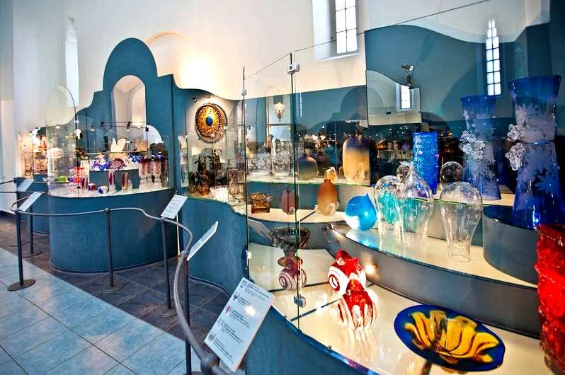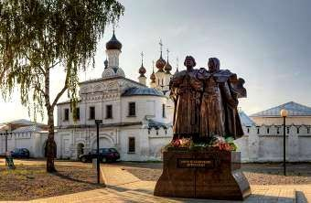
13.30 – отправляемся в Муром (~130 км);
15.30 – обзорная экскурсия по Мурому − городу, овеянному легендами и преданиями древней Руси. С историей Мурома связаны имена покровителей брака Петра и Февронии, а также самого известного русского богатыря – Ильи Муромца. Мы поклонимся их мощам и побываем в потрясающем по своей красоте Спасо- Преображенском монастыре, где выпекают муромские калачи (3,5 часа);
19.00 – организованный ужин в кафе города;
19.30 – отправляемся во Владимир (~130 км);
21.30 – прибытие на жд вокзал в г. Владимир;

23.19 – отправление на поезде №032 в г. Киров.

День прибытия:
08.33 – прибытие в г. Киров.
Внимание! Время в программе примерное и указывается для того, чтобы Вам лучше представлять программу тура. Туроператор оставляет за собой право менять порядок предоставляемых услуг или заменять их равноценными без изменения общего объема программы.

В стоимость включено: транспортное и экскурсионное обслуживание по программе (обзорная экскурсия в Владимире, Суздале, Муроме, входные билеты в музей деревянного зодчества, музей на выбор, музей Эврика, мастер-класс в старо-русской школе, квест в музее Эврика); питание: 2 завтрака, 2 обеда, 2 ужина; проживание в хостеле; бесплатные места для руководителей (на каждые 10 детей – 1 сопровождающий бесплатно); сопровождение представителем туроператора.
За дополнительную плату: ж/д билеты туда-обратно от ~4000 р. шк. ~ от 5800 р. взр.; комиссия за покупку ж/д билетов - 500 р.; питание, не вошедшее в программу; личные расходы.

Стоимость тура:
стоимость | 15+1 | 20+2 | 25+2 | 30+3 | 40+4
школьники  до 14 лет | 11 300 | 11 200 | 9 900 | 9 300 | 8 300
школьники старше 14 лет и  взрослые | 12 200 | 12 100 | 10 800 | 10 200 | 9 200

Ваш менеджер – Ида, 8-922-668-16-40 (WhatsApp, Viber, Telegram)
Желаем Вам отличного отдыха и ярких впечатлений!

